【弱智的PIC教程之8】
端口、0与1、高低电平
【什么是端口】不严格地说，单片机的端口就是单片机的引脚、或叫做I/O口。当然单片机有些引脚不能叫端口，如电源、地等引脚不是严格意义上的端口。
我们来看看PIC16F628的端口，下面是它的外形图、实物图和电路图：
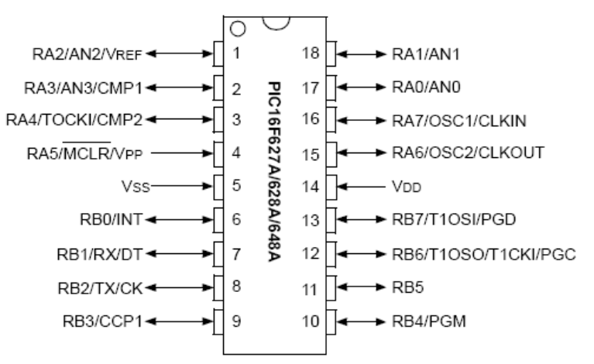
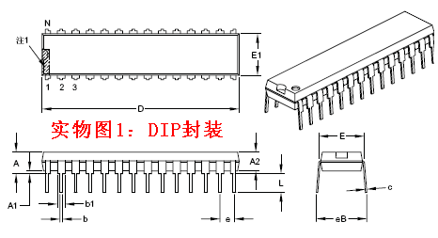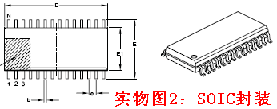

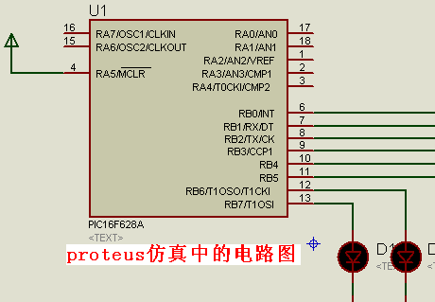
在实物中，单片机的引脚编号是以标志点为起始位置（标记通常是切口或一个原点），沿实物逆时针方向，依次是引脚1、引脚2、…引脚28
在PROTEUS仿真电路中，将同类型的引脚画在一块，初学者只要将引脚编号与实物对应便可。
上图中，第6~13脚，共8个脚，分别为RB0、RB1、…、RB7，如果每个引脚看成是二进制数据的一个“位”（bit），那么这8个引脚便组成一个字节，这个字节存储在一个叫做PORTB的寄存器里。我们把上图顺时针旋转90度，生成下面的图，看看演变过程，就可以将单片机的端口与寄存器对上号了：
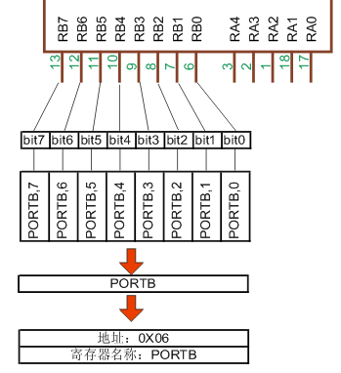
单片机的每个端口，都对应内部某个寄存器的某个位。我们通过程序修改这些寄存器的值，也就改变相应端口的状态（什么状态？高、低电平）。

高低电平
单片机的某个引脚（端口），运行时与电源地之间的电压，根据状态不同，可简单地分为两种。
- 端口与电源地之间的电压为0,我们称此时端口输出低电平。
- 端口与电源地之间的电压为单片机的供电电压，例如，单片机的供电电压为5V，我们测量到某个端口对地之间的电压差不多是5V，我们说这个端口输出高电平。

0与1
在数字电路中，只存在两种状态，就是0和1。我们把高电平称作“1”或“H”；把低电平称作“0”或“L”
【例1】，上图中第13引脚（就是RB7），测量到它到地之间的电压是5V，单片机供电也是5V，我们说RB7输出高电平，写成： PORTB,7=1
【例2】，上图中第6引脚（就是RB0），测量到它到地之间的电压是0V，我们认为RB0输出低电平，写成： PORTB,0=0
进一步，我们对这8个引脚全部测量，得到电压值如下：
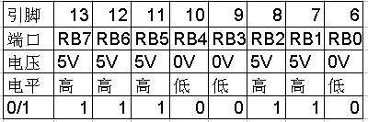
能看出来吗，因为RB7~RB0这8个位（bit）组成一个字节PORTB,所以我们说：
PORTB=B’11100110’
再来看看下面这张图：
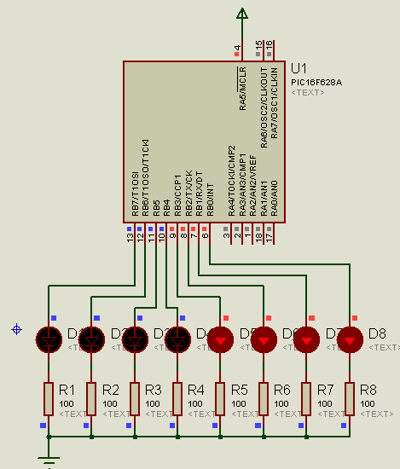
RB7、RB6、RB5、RB4都输出低电平（0），LED不亮；
RB3、RB2、RB1、RB0均输出高电平，LED被点亮了!
问:PORTB=？
答：PORTB=B’00001111’
我们只要改变寄存器PORTB的数值，就能改变LED的亮灭!这就是程序运行的结果!

